C-vitaminban gazdag érdekességek a Szupermentán
A téli időszakban különösen fontos a megfelelő mennyiségű C-vitamin bevitele, amit táplálékkal, elsősorban a zöldségek, gyümölcsök fogyasztásával vagy étrend-kiegészítő formájában biztosíthatunk a szervezetünk számára. A Szupermenta csapata infografikákon mutatja be, hogy a Nébih szakemberei által tesztelt termékekben hogyan alakult a C-vitamin mennyisége. A Nemzeti Népegészségügyi és Gyógyszerészeti Központtal együttműködve pedig a retard vitaminok vizsgálati módszerének is utánajárt.
A C-vitamin felnőttek számára ajánlott napi beviteli referencia értéke (NRV) 80 mg az uniós jelölési rendelet alapján. A C-vitamin felső biztonságos szintje, azaz a tolerálható felső beviteli szint (UL) pedig 2000 mg felnőttek esetén az USA IOM (Institute of Medicine/Orvostudományi Intézet) megállapítása szerint. A vitaminok és ásványi anyagok tolerálható felső beviteli szintjéről a Nemzeti Népegészségügyi és Gyógyszerészeti Központ (NNGYK) honlapján olvashatunk.
A Szupermenta programban 11 év alatt számos olyan termékkört teszteltek a Nébih szakemberei, melyek esetében C-vitamin-tartalmat is mértek. Lássuk, hogy a vizsgált termékekben hogyan alakult a C-vitamin mennyisége.
Természetes módon előforduló C-vitamin
A Szupermenta korábbi tesztjeit tekintve itt elsősorban a zöldségek, gyümölcsök kapják a főszerepet, de a citromlé és a frissen facsart narancslé szintén ebbe a kategóriába tartozik. A zöldségek eredményeit tekintve megállapítható, hogy 100 grammra vetítve a retek mikrozöldekben volt a legtöbb (55-87,7 mg/100g), a Nébih kertjében termesztett cukkinikben pedig a legkevesebb C-vitamin (1,27-3,22 mg/100g). Közismert, hogy a citromnak és a narancsnak magas a C-vitamin-tartalma. Ezt a Szupermenta mérési eredményei is megerősítik, hiszen például 100 gramm narancs vagy 100 ml narancslé elfogyasztása jelentősen hozzájárulhat a napi C-vitamin bevitelhez.
Hozzáadott C-vitamin
A Szupermentán tesztelt fehérjeporok, instant kakaóitalporok mellett a csokis gabonagolyók és a gumicukrok között is akadtak olyanok, melyek tartalmaztak hozzáadott C-vitamint, de kiemelendő, hogy ez nem mindegyik termékre volt jellemző. Ezért is érdemes figyelmet fordítani a termékek jelölésére. A vizsgált hozzáadott C-vitamint tartalmazó állati és a növényi eredetű fehérjeporok között jelentős különbség volt: előbbi mindössze 15,3 mg/100 g, utóbbi pedig 316 mg/100 g vitamint tartalmazott. Ez azt jelenti, hogy egy adag (kb. 30 gramm) növényi eredetű fehérjeporból elkészített 3 deciliteres ital elfogyasztásával fedezhetjük a napi beviteli referencia érték 100%-át.
A csokis gabonagolyó és a gumicukor esetében 100 grammra nézve a mért C-vitamin mennyiségek az NRV érték közelében mozogtak, azonban általában mindkét termékből 25-30 gramm a javasolt egyszerre elfogyasztandó adag, tehát körülbelül a C-vitamin beviteli referenciaérték negyedét tudjuk biztosítani egy adag elfogyasztásával. Egy 20 grammnyi, C-vitaminnal dúsított instant kakaóitalporból elkészített 2 deciliteres kakaóval viszont megközelíthetjük a napi ajánlott beviteli referencia érték felét.
Az eredmények alapján megállapítható, hogy a napi C-vitamin bevitel szempontjából érdemes narancsot, citromot, mikrozöldet fogyasztani, de a hozzáadott C-vitamint tartalmazó élelmiszerek szintén előnyösek lehetnek számunkra.
Szupermenta az NNGYK laborjában
A zöldségek, gyümölcsök és feldolgozott élelmiszerek mellett az étrend-kiegészítők szintén fontos szerepet játszhatnak a megfelelő mennyiségű vitamin bevitelben, ezért a Szupermenta csapata az NNGYK együttműködésével ezt a témát is körbejárta. A C-vitaminok esetében gyakran hallhatjuk a retard, vagyis nyújtott hatóanyag-leadású kifejezést. Ez azt jelenti, hogy ezek a készítmények a kioldódás kezdetétől folyamatosan adják le a hatóanyagot, ami időben több órára is elnyúlik. Az NNGYK laboratóriumában azt is bemutatták a szakemberek, hogyan derül ki egy C-vitaminról, hogy az valóban retard-e.
További részletek és érdekességek elérhetőek a Szupermenta weboldalán: https://szupermenta.hu/c-vitamin-a-szupermenta-tesztek-tukreben/
Kapcsolódó terméktesztek:- narancs (2015.)- csokis gabonagolyó (2015.)- facsart narancs (2016.)- gumicukor (2016.)- koktélparadicsom (2018.)- citrom (2018.)- citromlé (2019.)- paradicsom fajtakísérlet (2022.)- retek és borsó mikrozöld (2023.)- instant kakaóitalpor (2023.)- növényi fehérjepor (2023.)- állati eredetű fehérjepor (2024.)- retek fajtakísérlet (2025.)- cukkini fajtakísérlet (2025.)
Sajtókapcsolat:
- +36 70 436 0384
- nebih@nebih.gov.hu
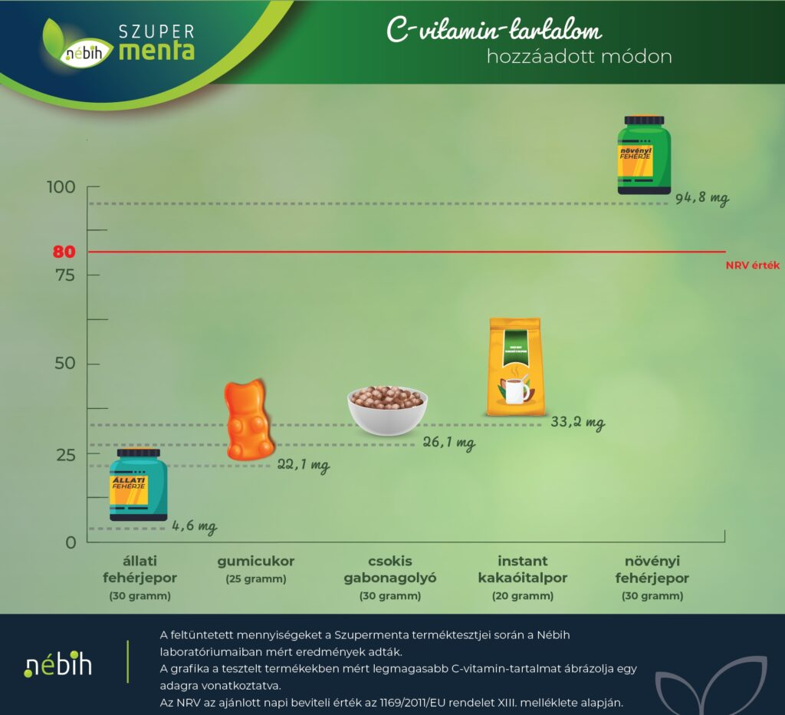 | © Nemzeti Élelmiszerlánc-biztonsági Hivatal
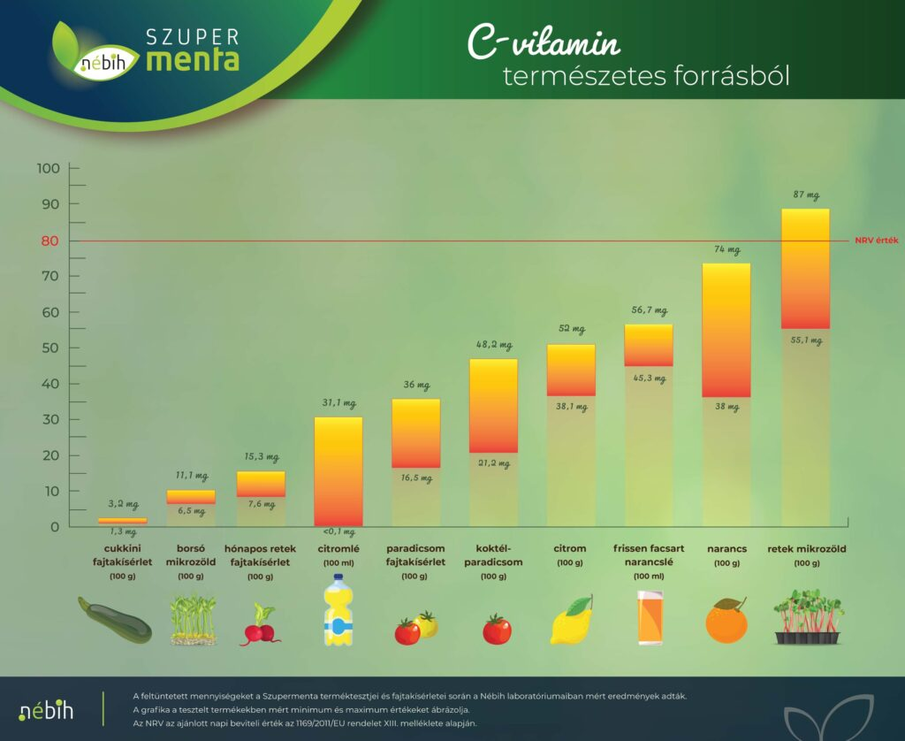 | © Nemzeti Élelmiszerlánc-biztonsági Hivatal
Eredeti tartalom: Nemzeti Élelmiszerlánc-biztonsági Hivatal
Továbbította: Helló Sajtó! Üzleti Sajtószolgálat
Ez a sajtóközlemény a következő linken érhető el:

